

**QUALIDADE DE SOFTWARE**

RUTH MARTINS MARCELINO ROLIM

Análise de Qualidade

São Bernardo do Campo

2022

# RESUMO

Nossa analise de teste será focada em um aparelho de celular da Samsung S8, modelo da qual não é o mais atualizado porem a empresa obteve uma grande saída quando foi lançado.

Sera abordado desde o funcionamento, qualidades, defeitos, pontos fortes e fracosd do celular na utilização do dia a dia.

# SUMÁRIO

1. RESUMO 2

2. SUMÁRIO 3

3. INTRODUÇÃO 4

4. O PROJETO 5

4.1 Detalhes do produto ou serviço 5

4.2 Tabela de Análise 5

4.3 Relatório 6

4.4 Evidências 7

4.5 Onde encontrar 8

5. CONCLUSÃO 8

6. REFERÊNCIAS BIBLIOGRÁFICAS 8

# INTRODUÇÃO

O Galaxi S8 marcou em 2017 a adoção definitiva da Samsung de telas maiores e curvas na linha S.Este foi o primeiro aparelho a trazer a assistente própria da sul – coreana a Bixby. A tenologia do aparelho possui leitor de íris, de impressões digitais. O modo DEX foi uma novidade inaugurada pelo Galaxy S8 que permite conctar o smatphone em um PC.Este smatphone tinha uma bateria de 3,000 mAh , oferecendo uma duração acima da media na época. Este dispositivo trazia também uma tela que respondia a comandos diferentes e inovadores.

# O PROJETO

Aparelho de altissima definição, com materia prima de primeira qualidade, tela touch super delicada, pontas arredondadas, camera com otima qualidade de imagem , core vivas e vibrantes.

Aparelho com bom acabamento, tela infinita onde da a sensação de tela maior.

Boa durabilidade , mas como todo objeto , necessita de um determinado cuidado para que mantenha seu perfeito funcionamento.

## Detalhes do produto ou serviço

|  |  |
| --- | --- |
| **Nome do produto ou serviço:** | **SAMSUNG S8** |
| **Fabricante:** | **SAMSUNG** |
| **Tempo de uso:** | 3 ANOS |
| **Outros detalhes relevantes sobre o produto:** | **OTIMA QUALIDADE DAS FOTOS – FACILIDADE DE USO – DESIGNER MODERNO** |

## Tabela de Análise

|  |  |  |
| --- | --- | --- |
| **Característica** | **Sua percepção** | **Referência da evidência [caso tenha]** |
| **Usabilidade:** | [Descreva sua percepção sobre a usabilidade] | Facil utilização, software com espaço ideal, não trava, atualizações compatíveis. Imagem 2 |
| **Matéria prima:** | [Descreva sua percepção sobre o material usado] | Tela com facilidade de quebra, laterias arredondadas o que prejudica na compra de capa protetora e película. Imagem 3 |
| **Performance:** | [Descreva sua percepção sobre o desempenho, se puder mostre provas do uso] | Otimo desempenho , rapidez mesmo com varias telas abertas, câmera com alta qualidade e resolução |
| **Design:** | [Descreva sua percepção sobre o design e relate o porquê. Se possível mostre evidências.] | Design moderno com modelos exclusivos e característicos da marca. |
|  |  |  |

## Relatório

O aparelho celular da Samsung tem sido um produto muito bem qualificado no meio dos seus usuários pois sua qualidade compete com grandes marcas como Apple e outras chinesas que estão chegando no Brasil com força.

O aparelho é um S8, utilizado com grande frequencia pois além de ser um celular pessoal também é utilizado como instrumento de trabalho.

Quem possui o aparelho além de mim é meu marido , meu filho e minha mae, além de muitos colegas de trabalho possuir o aparelho de uma versão diferente.

## Evidências

Exemplos de evidências:

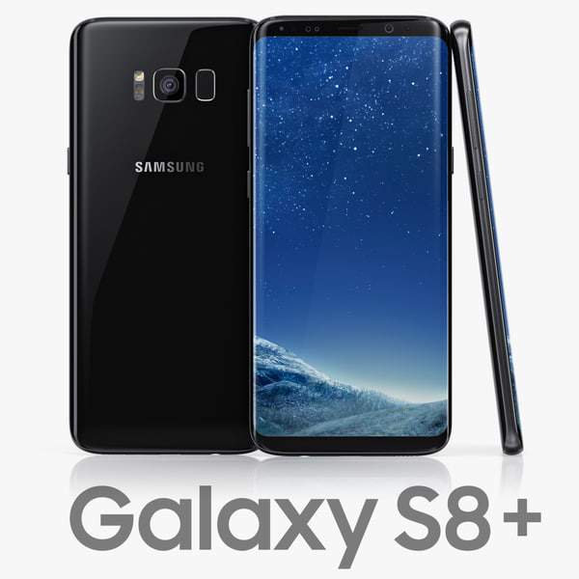

Imagem 1: Desing do aparelho S8

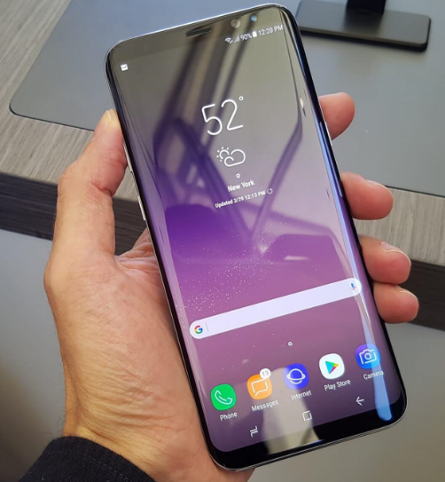

Imagem 2: Usabilidade

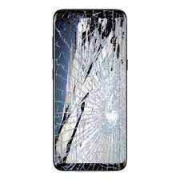

Imagem 3: Materia prima

## Onde encontrar

Produto facilmente encontrado na internet com preço mais acessível ou direto em lojas de aparelhos celulares.

# CONCLUSÃO

Enfim, temos a conclusão de que aparelho celular existe vários modelos e diversas funcionalidades que cada usuário tem como prioridade. A cada dia a indústria procura modernidade aliada a tecnologia e nessa temos a evidencia de que, com tantas mudanças, se não houver um bom QA testando os softwares que ira nesses aparelhos de nada ira adiantar um bom designer se não tem a funcionalidade como esperado.

# REFERÊNCIAS BIBLIOGRÁFICAS

[www.techtudo.com.br](http://www.techtudo.com.br)

[www.samsung.com/br](http://www.samsung.com/br)

<https://canaltech.com.br/>